**Міністерство освіти і науки України  
Національний технічний університет України  
«Київський політехнічний інститут імені Ігоря Сікорського»  
Факультет інформатики та обчислювальної техніки  
Кафедра обчислювальної техніки**

**Лабораторна робота №1**

з дисципліни  
«Інтелектуальні вбудовані системи»

на тему  
«Дослідження і розробка моделей випадкових

сигналів. аналіз їх характеристик»

Виконала: Перевірив:

студентка групи ІП-84 ас. Регіда П. Г.

Коломієць Євгенія Валеріївна   
номер залікової книжки: 8412

Київ 2020

**Основні теоретичні відомості:**

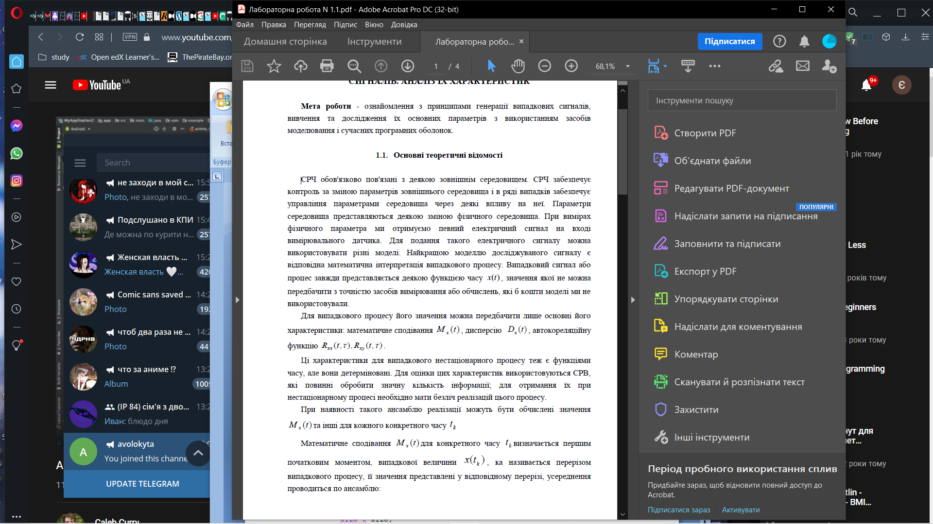

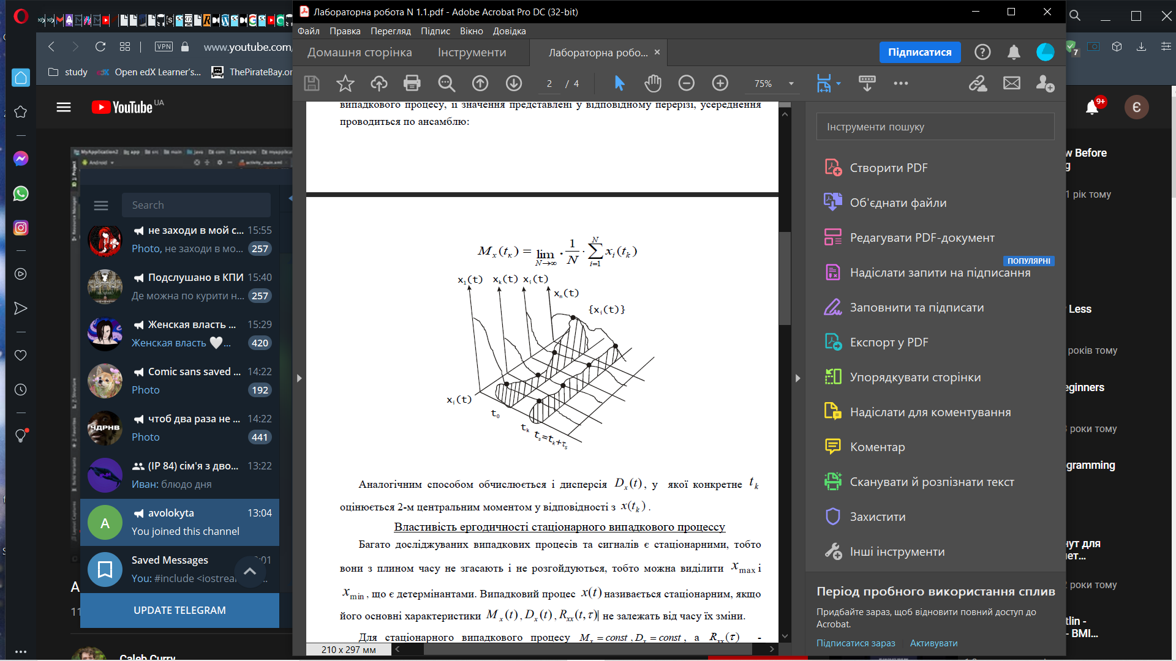

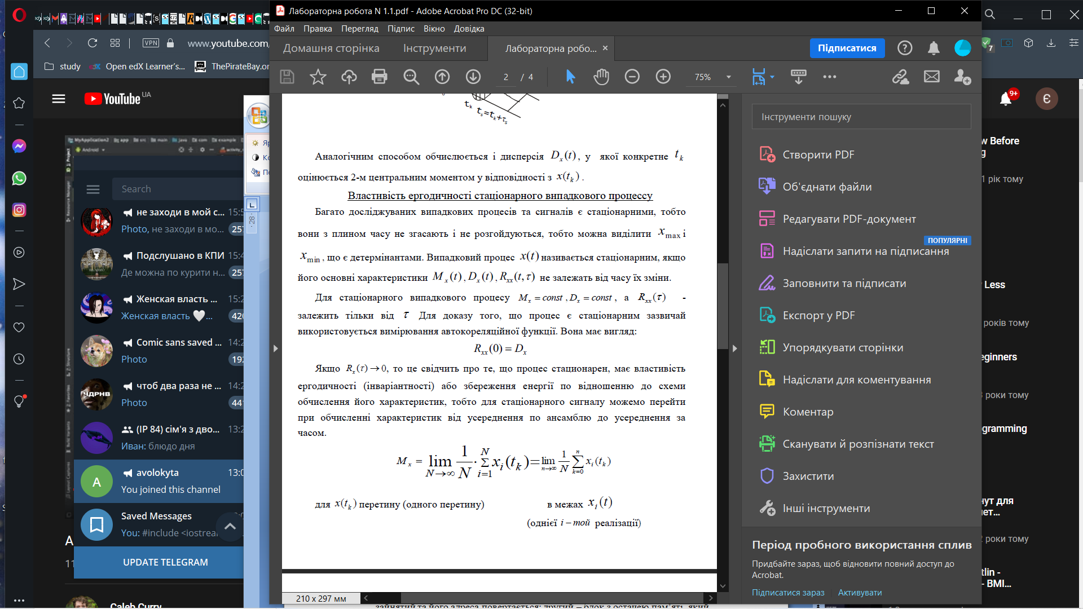

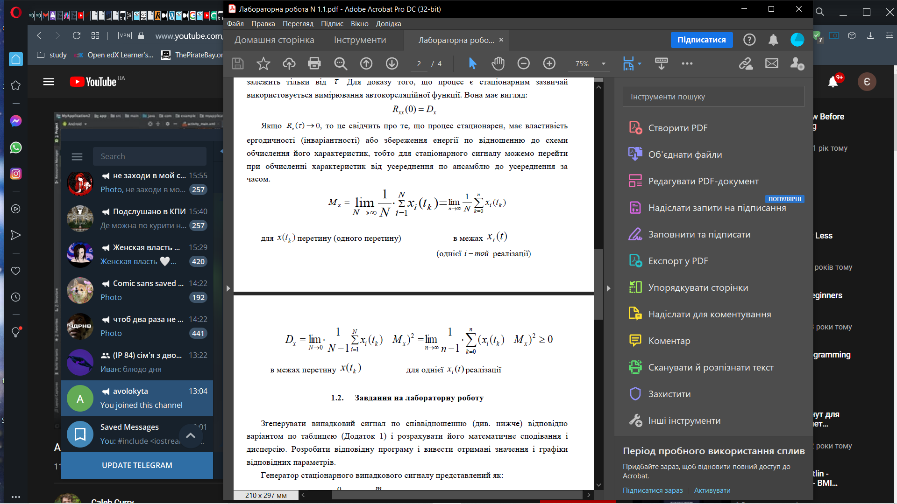

**Завдання за варіантом:**

Варіант 12

Число гармонік в сигналі n = 8

Гранична частота, = 1200

Кількість дискретних відліків, N = 1024

**Лістинг програми**:

1) Програма для генерації сигналу, розрахунку мат очікування та дисперсії

*single.py*

**import** random

**import** math

**import** matplotlib**.**pyplot **as** plt

**import** time

n **=** 8

tics **=** 1024

max_amp **=** 1200

delta_amp **=** max_amp**/**n

freqs **=** **[]**

**for** i **in** **range(**1**,** n **+** 1**):**

freq **=** delta_amp **\*** i

freqs**.**append**(**freq**)**

amps **=** **[]**

phases **=** **[]**

**for** i **in** **range(**n**):**

phase **=** **[]**

amp **=** **[]**

**for** j **in** **range(**tics**):**

amp**.**append**(**random**.**random**())**

phase**.**append**(**random**.**random**())**

amps**.**append**(**amp**)**

phases**.**append**(**phase**)**

signal_sum **=** **[]**

**for** t **in** **range(**tics**):**

signals **=** **[]**

**sum** **=** 0

**for** j **in** **range(**n**):**

signal **=** **(**amps**[**j**][**t**])\*** math**.**sin**(**freqs**[**j**]\***t**+** phases**[**j**][**t**])**

signals**.**append**(**signal**)**

**for** s **in** signals**:**

**sum** **=** **sum** **+** s

signal_sum**.**append**(sum)**

plt**.**plot**(range(**1**,** tics **+** 1**),** signal_sum**,** color **=** '#E84A5F'**)**

plt**.**xlabel**(**'час'**)**

plt**.**ylabel**(**'сигнал'**)**

plt**.**title**(**'Графік залежності згенерованого сигналу від часу'**)**

m **=** 0

d **=** 0

start_time **=** time**.**perf_counter**()**

**for** s **in** signal_sum**:**

m **=** m **+** s

m **=** m**/**tics

**for** s **in** signal_sum**:**

d **=** d **+** math**.pow((**s **-** m**),** 2**)**

d **=** d**/**tics

end_time **=** time**.**perf_counter**()**

**print(**'Average: '**,** m**)**

**print(**'Standart deviation: '**,**d**)**

**print(**'Time elapsed: '**,** end_time **-** start_time**)**

plt**.**show**()**

**Приклад роботи програми**:

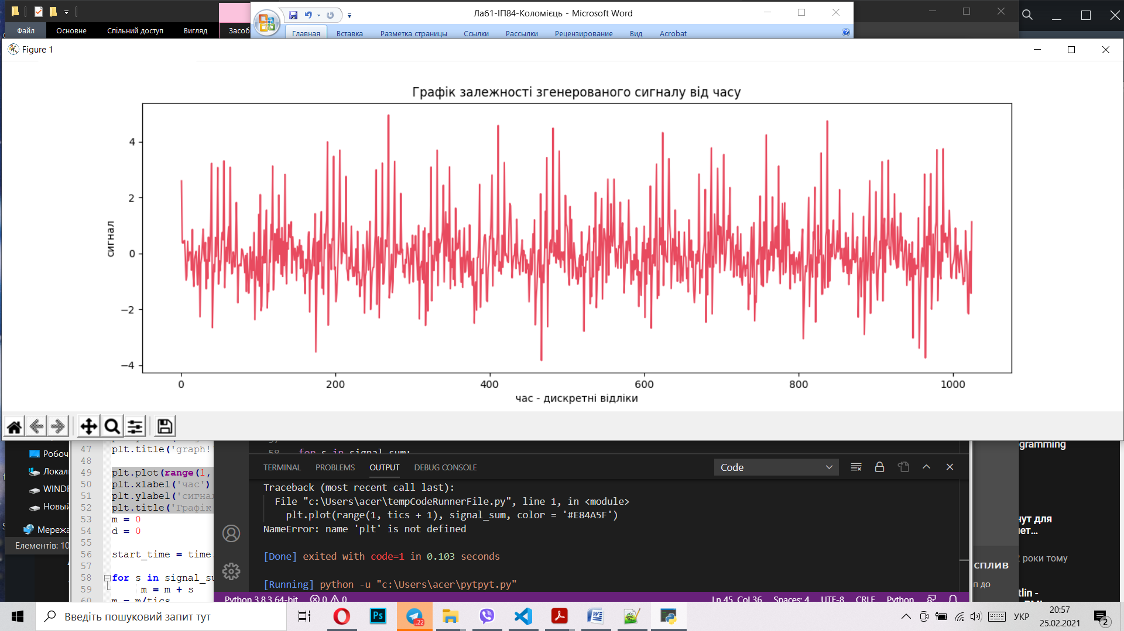

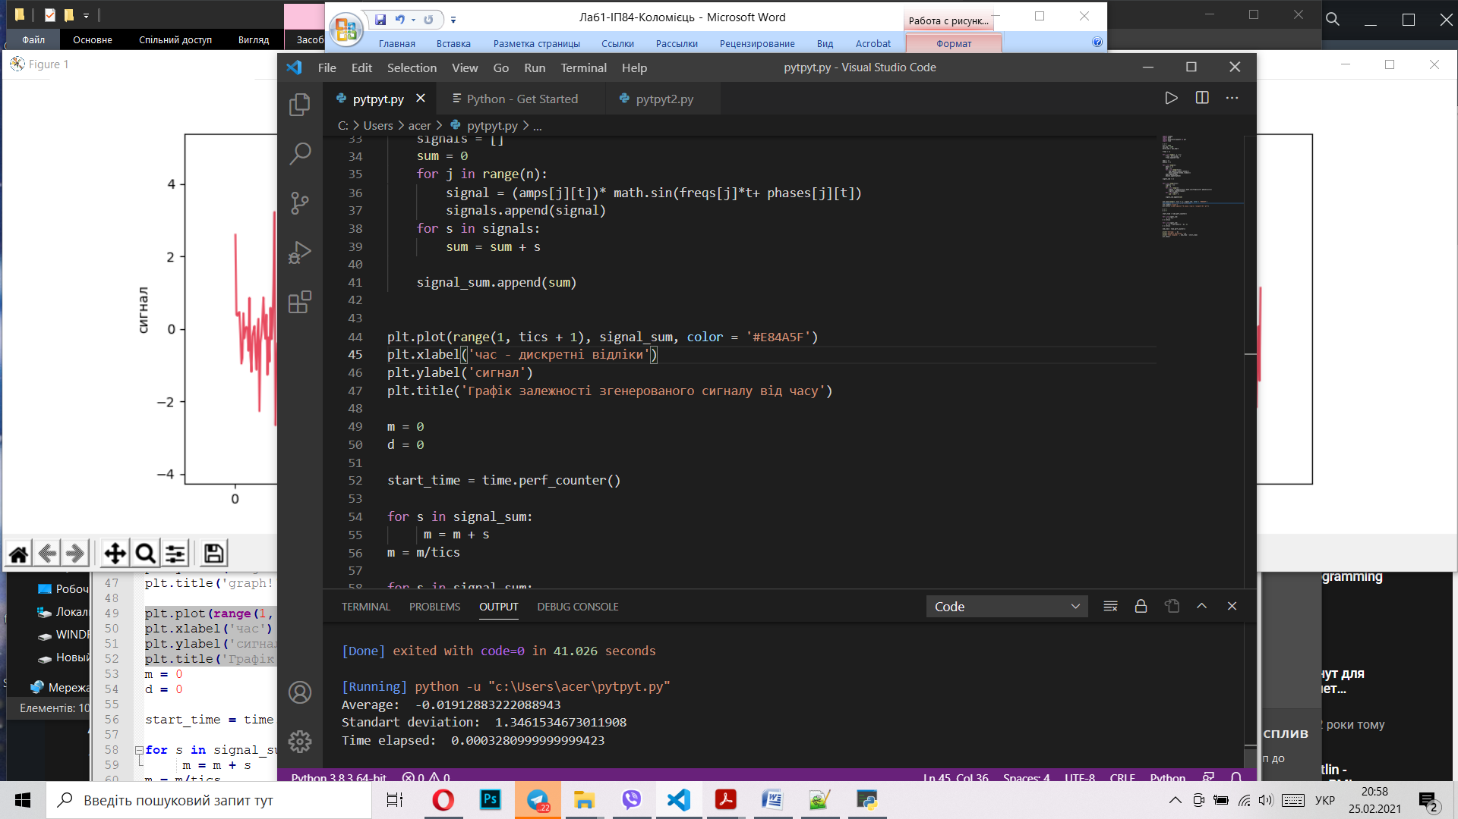

* Час обчислення
* Дисперсія
* Математичне очікування

2) Програма для вимірювання складності обчислень в залежності від часу (кількості дискретних відліків)

*measurement.py*

**import** random

**import** math

**import** matplotlib**.**pyplot **as** plt

**import** time

n **=** 8

max_amp **=** 1200

min_ticks **=** 1000

max_tick **=** 10000

delta_amp **=** max_amp**/**n

freqs **=** **[]**

**for** i **in** **range(**1**,** n **+** 1**):**

freq **=** delta_amp **\*** i

freqs**.**append**(**freq**)**

times **=** **[]**

**for** tic **in** **range(**min_ticks**,** max_tick**+**1**,** 100**):**

amps **=** **[]**

phases **=** **[]**

**for** i **in** **range(**n**):**

phase **=** **[]**

amp **=** **[]**

**for** j **in** **range(**tic**):**

amp**.**append**(**random**.**random**())**

phase**.**append**(**random**.**random**())**

amps**.**append**(**amp**)**

phases**.**append**(**phase**)**

signal_sum **=** **[]**

**for** t **in** **range(**tic**):**

signals **=** **[]**

**sum** **=** 0

**for** j **in** **range(**n**):**

signal **=** **(**amps**[**j**][**t**])\*** math**.**sin**(**freqs**[**j**]\***t**+** phases**[**j**][**t**])**

signals**.**append**(**signal**)**

**for** s **in** signals**:**

**sum** **=** **sum** **+** s

signal_sum**.**append**(sum)**

m **=** 0

d **=** 0

start_time **=** time**.**perf_counter**()**

**for** s **in** signal_sum**:**

m **=** m **+** s

m **=** m**/**tic

**for** s **in** signal_sum**:**

d **=** d **+** math**.pow((**s **-** m**),** 2**)**

d **=** d**/**tic

end_time **=** time**.**perf_counter**()**

times**.**append**(**end_time **-** start_time**)**

plt**.**plot**(range(**min_ticks**,** max_tick **+**1**,** 100**),** times**,** color **=** '#51074a'**)**

plt**.**xlabel**(**'час - кількість дискретних відліків '**)**

plt**.**ylabel**(**'час обчислення'**)**

plt**.**title**(**'Графік залежності складності обчислень від часу'**)**

plt**.**show**()**

**Результати вимірювань**:

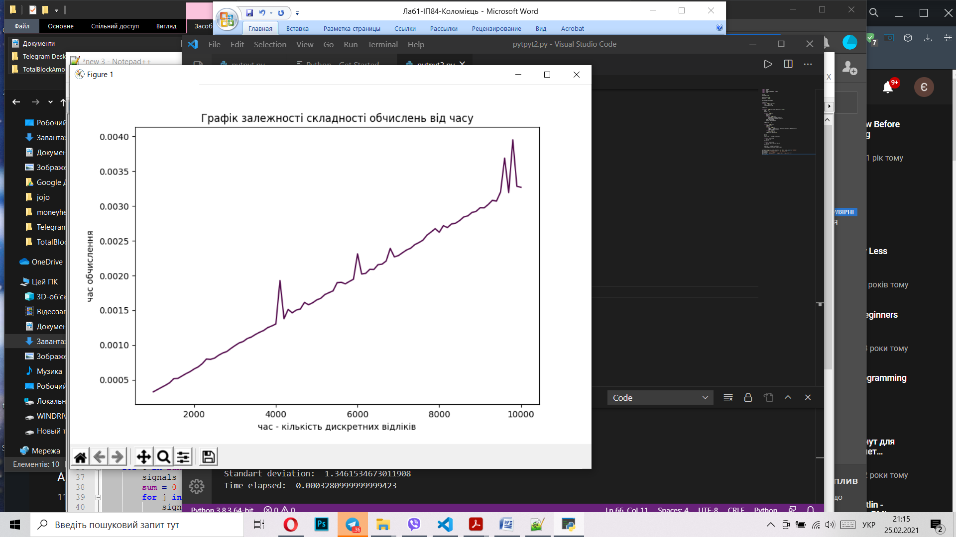

Графік демонструє складність, наближену до теоретичної O(N), з незначними відхиленнями-стрибками на окремих значеннях.

**Висновки**:

Під час виконання лабораторної роботи було згенеровано випадковий сигнал та обчислено його параметри – математичне очікування та дисперсію, визначено час цих обчислень.

Також було проведено дослідження залежності складності обчислень від часу вимірювання сигналу (кількості дискретних відліків), в результаті яких виявлено, що складність.